Муниципальное бюджетное общеобразовательное учреждение
«Степановская средняя общеобразовательная школа»
Верхнекетского района Томской области

Учебный проект по теме
«Английский сленг и его использование в русской речи»,
выполненный в рамках предмета
английский язык

Выполнила:
Митракова Алена, обучающаяся 8 «б» класса
Руководитель:
Арышева Елена Константиновна
учитель английского языка

Степановка, 2018
Содержание
Введение…..………..……………………...…………….….…………..………....3
1. Что такое сленг……………..……………….…….…………….……….……3
2. Что молодежь также использует в речи…………………………………….4
3. Роль молодежного сленга в английском языке…………………………….5
4. Английский сленг в русском языке………………………..……………..…7
5. Практическая часть ……………………………………………………...…..7
Заключение…………………………………………………………………....…8
Список используемых ресурсов интернета…………………………………..….9
Приложения………………………………………….................…………...…10

Введение
В современный век технологий каждый аспект нашей жизни совершенствуется и развивается. Язык – не исключение. Он вбирает в себя всё новые и новые понятия, обогащается, становится шире.
Сленг – один из способов улучшения нашей речи. Благодаря поэтам, писателям и мастерам слова возникают новые выражения. А также путем заимствования, то есть слова или целые фразы из одного языка переходят в другой. В последние годы жаргонизмы захлестнули нашу речь. Молодёжь, особенно подростки, употребляет жаргон много и часто. В ход идут элементы разноплановой лексики: иностранные слова, профессионализмы, вульгаризмы, диалектизмы и жаргонизмы. Употребляются они как некий признак принадлежности к определенной возрастной группе.
Цель: доказать, что сленг является важной частью языка.
Для реализации этой цели мне необходимо выполнить следующие задачи
Задачи:
1. Изучить понятие «сленг».
2. Выяснить, какие существуют сленговые выражения, и как их использовать.
3. Узнать, какие способы развития языка сопутствуют сленгу.
4. Провести опрос среди обучающихся.
Опираясь на уже имеющиеся небольшие знания, я выдвинула гипотезу.
Гипотеза: употребляя сленгизмы, мы приобщаемся к молодежи и можем разнообразить свою речь.
Методы исследования: изучение литературы по теме исследования, анализ источников, анкетный опрос, наблюдение за речью учеников.
Практическая значимость заключается в том, что работа формирует интерес к изучаемому языку и, в том числе, к родному, позволяет развить большие способности и увеличить возможность уместно выражать свои мысли и правильно передавать их смысл.
Объект исследования: молодежный сленг как составная часть более широкого образования в современном английском языке.
Предмет исследования: словосочетания, фразеологизмы, употребляющиеся для обозначения предметов, понятий, признаков действий и состояний, связанных с учебной деятельностью, общекультурными интересами и бытом современной молодежи.

- Что такое сленг
Молодёжная культура - это свой, ни на что не похожий мир. Он отличается от взрослого своей экспрессивной, порой даже резкой и грубой, манерой выражать мысли, чувства.
Понятие сленга все больше начинает завоевывать внимание современной филологии. В настоящее время существует достаточно большое количество определений сленга, нередко противоречащих друг другу.
Само слово «сленг» является заимствованным из английского языка. По одной из версий, англ. slang происходит от sling (“метать», «швырять»). В таких случаях вспоминают архаическое to sling one's jaw - «говорить речи буйные и оскорбительные». Согласно другой версии, «сленг» восходит к slanguage, причем начальная буква s якобы добавлена к language в результате исчезновения слова thieves; то есть первоначально речь шла о воровском языке thieves' language. В словаре сленг - это набор особых слов или новых значений уже существующих слов, лексика, возникающая и употребляющаяся, прежде всего в устной речи в различных группах людей (профессиональных, общественных, возрастных и так далее).
Помимо общих сленгизмов возрастной группы, существует также и целый ряд других примеров, относящихся к разному роду деятельности, социальному статусу, молодежной субкультуре, вероисповеданию, национальности и прочему. Примером могут послужить профессионализмы и вульгаризмы. Молодежный сленг вряд ли когда-нибудь исчерпает себя. Наоборот, современный сленг молодежи, словарь которого пополняется очень быстро, уже стал полноценным средством общения. Существование и развитие современного молодежного сленга во многом зависит от развития культуры и социального строя, морально-нравственного воспитания и многих других факторов.

- Что молодежь также использует в речи
Помимо общепринятого сленга существуют и другие способы выражения мыслей среди молодежи. Зачастую это осуждается обществом. Сюда можно отнести слова-паразиты.
Слова–паразиты - лингвистическое явление, выраженное в употреблении лишних и бессмысленных в данном контексте слов. Слова, которые люди употребляют часто, но при этом не вкладывают в них никакого смысла, а просто заполняют ими паузы. Многие считают, что это ухудшает качество нашей речи. Словами-паразитами являются такие слова как типа, как бы, это самое, короче, таки, ну.., вот, в общем-то и др.
Жаргон также является частью речи подростков, но уже более лояльной в отличие от слов-паразитов. Жаргон – социолект; отличается от общеразговорного языка специфической лексикой и фразеологией, экспрессивностью оборотов и особым использованием словообразовательных средств. На самом деле он достаточно близок к сленгу, но некоторые отличия между ними все-таки есть.
Для жаргона характерна более жесткая социально-групповая направленность. Часть такой лексики имеет отношение к особой терминологии, доступной для понимания лишь некоторых людей. Отличие жаргона от сленга состоит в том, что жаргонизмы появляются в конкретной группе, часто в связи с какими-то нововведениями, разработками. Сленг же, помимо собственного словообразования, нередко черпает свой материал из жаргона разных групп общества, отбирая наиболее употребительное и популярное. На основании этого сленг иногда называют общим жаргоном. Жаргон – нечто более устоявшееся, многие слова в нем являются очень давними. Сленг в большей степени привязан к текущему историческому времени. Он чутко реагирует на происходящие в жизни общества перемены и точно отражает последние тенденции в новой сверхмодной лексике.

- Роль молодежного сленга в английском языке
Очень часто в разговорной речи или в языке массовой коммуникации можно услышать, что дикторы используют просторечия и жаргонизмы как средства выразительности, нарушая нормы литературного языка. Даже государственные деятели высокого ранга используют в своих выступлениях сленговые выражения. Это происходит не только в русском языке, но и в английском.
В США в недалеком прошлом в сленг входили такие привычные выражения, как of course, OK, to get up, lunch. Их «ланч» (наш «Обед») - слово, вошедшее в английский язык после Первой мировой войны, до сих пор отсутствует в некоторых учебниках, которые по старинке пользуются dinner для обозначения обеда, хотя dinner – это уже больше «ужин», чем «обед». Зачастую слова, относящиеся к сленгу, не имеют единого значения и переводятся в зависимости от ситуации. Например, слово Ok имеет несколько важных значений:
1) «пожалуйста» и «спасибо»
2) «здоров», «здорова», «здоровы»
3) «правильно»
4) «все в порядке»
5) «хорошо», «ладно».
Следует различать средства, способы и типы словообразования. Словообразование – это образование новых слов при помощи приставок, суффиксов, сложения основ и других способов.
Средствами словообразования являются конкретные морфемы, которые служат для образования новых слов. Данное определение характерно для аффиксального способа словообразования, при котором новое слово образуется путем сложения морфем, изменения морфологической структуры слова. Наряду с морфемами средствами словообразования могут также выступать полнозначные языковые единицы, что характерно для словосложения.
Способы словообразования – модели, по которым образуются новые слова. В зависимости от использованных в акте словообразования средств выделяют такие способы словообразования, как словопроизводство, словосложение, конверсию, аббревиацию и т. п.
Словопроизводство - это образование одного слова от других. Оно может происходить четырьмя способами:
1.Конверсия.
2.Изменение места ударения.
3.Чередование звуков.
4.Аффиксация.
О каждом по порядку. Конверсия – это переход слова из одной части речи в другую без изменения написания и звучания, способ словообразования, характерный для английского языка, благодаря ему в английском множество слов, которые внешне и по звучанию не отличаются, но имеют значения разных частей речи. Как в случае с answer – ответ и to answer отвечать.
Изменение места ударения. В этом случае существительные совпадают по форме с глаголами, но у них другое ударение. Обычно у глагола ударение падает на второй слог, а у существительного на первый. Conflict – конфликт и to conflict – конфликтовать.
Чередование звуков. В этом случае глаголы и существительные, образованные от одного корня, различаются чередованием последнего согласного звука. Обычно в глаголе он звонкий, а в существительном глухой. Например, advice [əd’vaɪs] – совет и to advise [əd’vaɪz] – советовать.
Аффиксация. Очень часто слова образуются с помощью присоединение приставок и суффиксов (вместе их называют аффиксами). В пример можно привести такие слова, как to work – работать и worker – работник.
Дальше следует словосложение – это объединение в одно слово двух слов или основ. Получившиеся слова пишутся слитно или через дефис. В русском языке тоже есть такой способ и, кстати, само слово “словосложение” образовано словосложением. Слово girlfriend образовано так же.
Аббревиация – образование сокращений от словосочетаний. Тенденция к упрощению, к экономии речевых усилий, проявляется в употреблении коротких слов и сокращении. Существует несколько разновидностей сокращений:
Усечение слов: (soph = sophomore, zam =exam, pre sci = preliminary science examination). В студенческой среде очень распространено усечение словосочетания, когда усекается только одно из составляющих его слов, несущее смысловую нагрузку, другое же - опускается (ret = tobacco cigarette).
Инициальные сокращения: В.F = best friend. То есть берутся первые буквы каждого слова в словосочетании. Так же мы поступаем, когда нужно вписать свои инициалы, а именно первые буквы имени и отчества. Отсюда и название этого способа.
Стяжение: довольно интересен вид стяжения при образовании слов типа "sexology", "boyology" (искусство привлекать мужчин). Они различаются первыми компонентами. Смысл второго повторяется во всех словах и заключается в намеке на какую-либо научную дисциплину.
Что касается типов словообразования, традиционно выделяют морфологический, синтаксический и семантический типы.
К морфологическому типу относятся все способы словопроизводства, при которых новое слово образуется путем изменения морфологической структуры существующего слова, прежде всего, аффиксации. К этому типу также относятся такие способы словообразования, как аббревиатура, словосложение, конверсия.
К синтаксическому типу относится такой способ образования сложных слов, когда они образуются на основе словосочетания или предложения.
Семантический тип словообразования предполагает образование двух омонимов. Так, в основе лексико-семантического словопроизводства лежит переосмысление прежних слов, формирование омонимов путем распада одного слова на два. Для примера, to aid – помочь (действие), aid – помощник (лицо).

- Английский сленг в русском языке
В настоящее время английский язык приобрел статус языка международного общения. Желание знать его есть у многих людей по всему миру. Но изучение данного языка является проблемой для многих русских подростков, так как он относится к другой языковой группе и провести ассоциации с родным языком довольно сложно.
В России подростки, как и во всем мире, также используют в своей речи сленг. И во многом он помогает в изучении новых английских слов. В современном сленге нашей молодежи часто можно встретить такое заимствованное слово, но, зачастую, слегка измененное. Его форма меняется для того, чтобы само слово стало более похоже на русское.
К примеру, английское слово chill out на русском звучит как чиллить, что означает отдыхать или бездельничать. Значение самого слова не изменилось, изменения произошли только с формой. И таких слов достаточно много.
Но бывают случаи, когда слова остаются неизменными. Английское слово mood, что означает настроение, на русском также будет муд. С другими примерами вы сможете ознакомиться в пункте приложения.

5. Практическая часть
Для того чтобы закрепить все полученные в ходе работы теоретические знания я с помощью своего руководителя провела опрос учащихся. Участие приняли 26 человек, это обучающиеся 5-ого и 6-ого классов. Им предлагалось ответить на 6 вопросов.
Этим способом я хотела узнать, насколько дети из моей школы пользуется таким средством речи, как сленг, где они его используют, почему делают это и где услышали впервые.
По результатам опроса можно сделать вывод, что сленг действительно частый атрибут учеников, а английские слова в нем употребляются большей частью подростков.

Заключение
Опираясь на теоретическую часть и опрос, проведенный мной, я могу сказать, что цель проекта достигнута. В системе современного русского и английского языков сленг занимает очень важное место. Особенно, если учитывать, что его использует не только молодое поколение в целях показать свою независимость, как говорят многие, но и люди старшего возраста. Да, это не тот сленг, который все привыкли слышать среди подростков, но ведь существует и множество других разновидностей. Значит, можно сделать вывод, что сленг используется людьми в любом возрасте, но его виды будут различаться.
Возвращаясь к молодежному сленгу, я смело могу говорить, что моя гипотеза подтвердилась. Ведь действительно, если молодежь широко использует сленг в своей речи, значит, изучая его, любой взрослый сможет стать ближе к младшему поколению. И что самое интересное, не только своей страны!

Список использованных ресурсов интернета
1.https://wooordhunt.ru
2.https://ru.wikipedia.org
3.https://moluch.ru/archive/103/24346/
4.https://infourok.ru/nauchnopublicisticheskaya-statya-sleng-v-rechi-sovremennoy-russkoy-molodezhi-974594.html
5.https://skyeng.ru/articles/55-slov-anglijskogo-slenga
6.https://englex.ru/english-borrowings-in-russian/
7.https://www.englishdom.com/blog/anglijskie-zaimstvovannye-slova-v-russkom-yazyke/
8.http://love-mother.ru/molodezhnyj-sleng-slovar-primery.html

Приложения
Приложение 1
Опрос
1. Как часто Вы употребляете англоязычный сленг в своей речи?
а) часто
б) иногда
в) не употребляю
2. Где Вы наиболее часто употребляете этот сленг?
а) в школе
б) в общественных местах
в) дома
г) везде
3. Знаете ли Вы значения англоязычного сленга, которые Вы употребляете в своей речи?
а) да
б) нет
в) некоторые
4. Почему Вы употребляете сленг в своей речи?
а) чтобы казаться современным
б) чтобы выделиться среди одноклассников
в) вошло в привычку
5. Где Вы впервые столкнулись с этими словами?
а) телевидение
б) журналы
в) друзья
г) родители
6. Слышали ли Вы в речи своих сверстников молодежный англоязычный сленг?
а) да
б) иногда
в) нет

Приложение 2
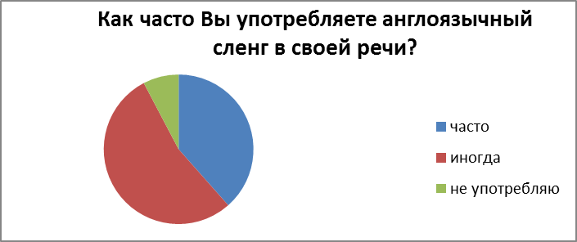
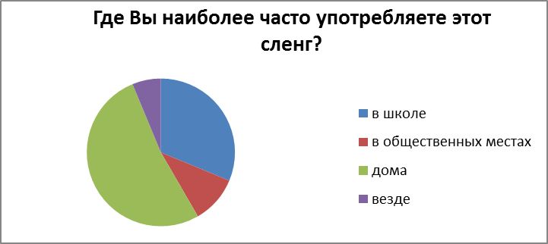
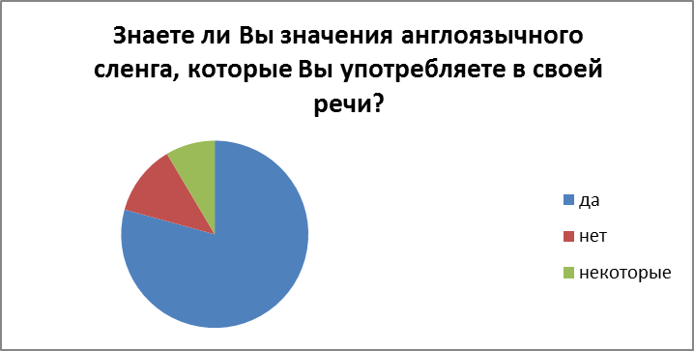
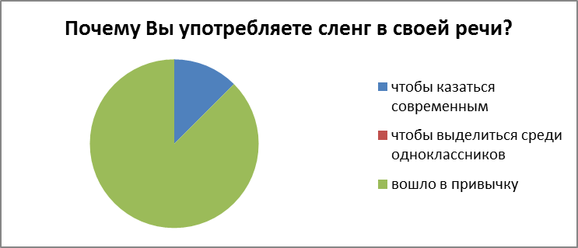
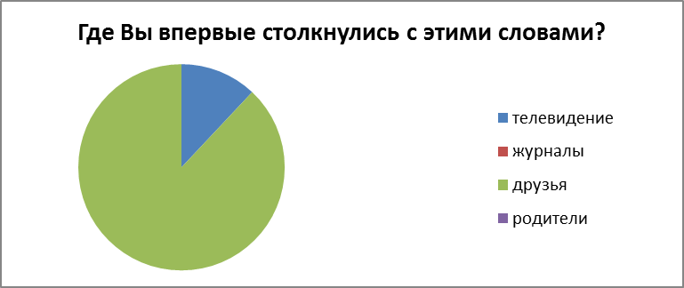
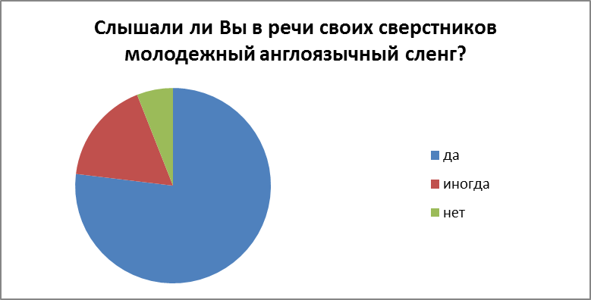
Список примеров слов английского сленга:
1. What`s up with that – что странное, удивительное
2. Stuff – штучка
3. Whatever – неважно, без разницы
4. Lit – что-то крутое; очень пьяный
5. Bae – парень или девушка (кр. baby)
6. Low-key – что-то секретное, тайное
7. To keep one hun-ned – идти до конца, придерживаться своего мнения
8. Savage – крутой; savage drink – крепкий напиток
9. On fleek – что-то идеальное
10. To slay – преуспевать в чем-то

Список примеров заимствованных слов русского сленга:
1. Шипперить - придумывать отношения – to ship
2. Чекнуть – просмотреть – to check
3. Фолловить – следить в социальных сетях – to follow
4. Бойфренд – парень – boyfriend
5. Шузы – обувь – shoes
6. Тича – учитель – a teacher
7. Бро – товарищ; брат – a brother
8. Покер фейс – серьезное лицо – poker face
9. Изи – легко – easy
10. Камон – возражение, возмущение – come on

